碳化硅螺旋喷嘴
一般应用：
废气洗涤
气体冷却
洗涤与漂淋过程
防火灭火
设计特点：
螺旋喷嘴(SPJT)是一种实心锥形或空心锥形喷雾喷嘴，喷流角度范围可为60度-170度。在3巴压强下，液体流率范围为5.5一140升/分。
这种结构紧凑的喷嘴有着畅通的流道设计，可以最大程度地减少液体阻塞，使液体在给定尺寸的管道上达到最大流量。
螺旋喷嘴可以在大多数管道系统上安装或更新。可提供的喷嘴有NPT或3SPT(外)螺纹型。通常1/4英寸—2英寸的喷嘴可分别用黄铜、316不锈钢铸件、TEFLON聚四氟乙烯或聚氯乙材料、碳化硅材料、陶瓷等制造的。如需应用于特殊领域，也可采用其它材料制造。
喷雾模式：
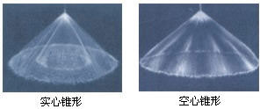
性能数据：
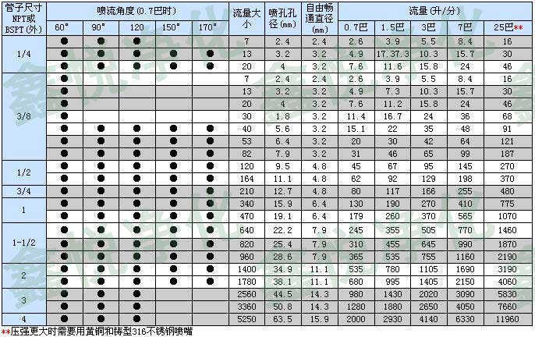
订购信息：
